Het reliëf

Reliëf = ……………………………………………………………………………………………

Bij sommige landschappen zijn deze oneffenheden nauwelijks te merken, dit noemen we een ……………………………………… en wordt gekenmerkt door een …………………………………………………. horizonlijn.
Bij andere landschappen zijn de oneffenheden wel degelijk merkbaar, dan hebben we te maken met een …………………………………………… Dit wordt gekenmerkt door een ……………………………………………………horizonlijn.

De elementen voor het bepalen van het reliëf zijn:
- hoogte = ………………………………………………………………………………………………………
- hoogteverschil = ………………………………………………………………………………………………………
- helling = ………………………………………………………………………………………………………
- horizon = ………………………………………………………………………………………………………

Reliëfvormen

- ……………………………………………………………………… : 0 – 200 m
vb:
- ……………………………………………………………………… : 200 – 2000 m
vb:
- ……………………………………………………………………… : > 2000 m
vb:

Het reliëf kun je op een kaart herkennen via kleuren of via hoogtelijnen.
Hoogtelijnen = ………………………………………………………………………………………
Je hebt een steile helling als de hoogtelijnen dicht bij/ver van elkaar liggen en een zwakke helling als de hoogtelijnen dicht bij/ver van elkaar liggen.

Reliëfprofiel

Vb:
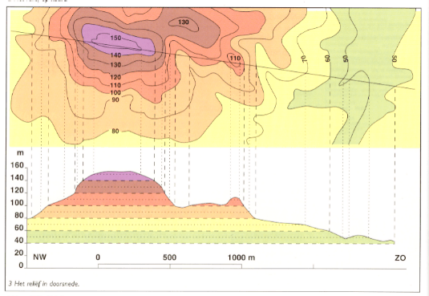

Teken nu zelf het reliëfprofiel van onderstaande kaart van België.

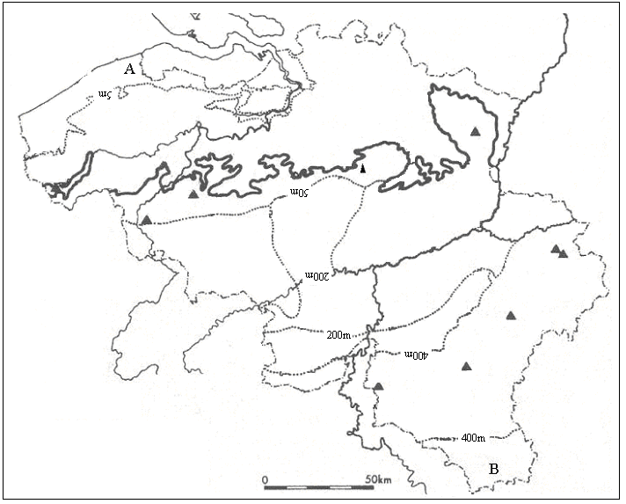

Vul de belangrijkste reliëfzones van België in op de kaart en plaats de nummers op de juiste plaats:

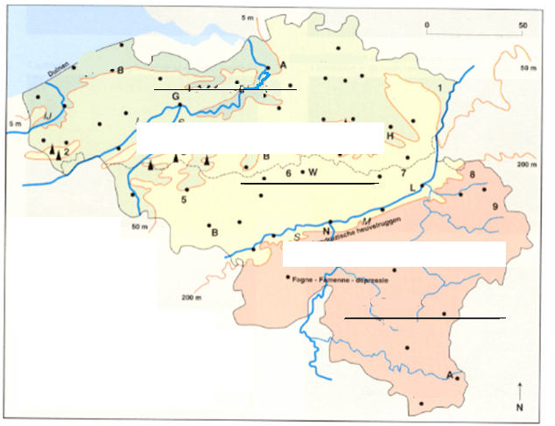

- laagvlakte van de kust
- Vlaamse laagvlakte
- Kempense laagvlakte
- Kempens laagplateau
- lage leemplateaus
- Ardens plateau
- Lotharingsplateau

Vul de belangrijkste reliëfzones in op de kaart:

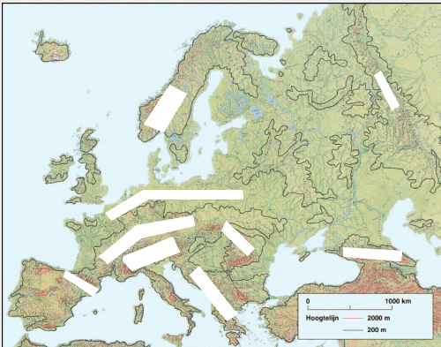

Belang van het reliëf voor de mens

Kennis van het reliëf is om verschillende redenen van groot belang.

- Landbouw
Leg uit.
Is er een manier om toch aan landbouw te doen in gebergten ? Zo ja, hoe noemen we dit ?
- Klimaat
Leg uit.
Vulkanen

Vulkanen komen voor in :
- Laagland
- Middelland
- Gebergten

Geef twee werkende vulkanen in Europa en duid ze aan op de reliëfkaart.
1)
2)

Geef twee voordelen van vulkanen.

